MOÇÃO Nº 125/2021

Manifesta apelo ao Poder Executivo Municipal, para realizar em caráter de urgência serviço de poda das árvores existentes em área pública, em toda extensão da Rua Ernesto Naidelice defronte o nº 1815, no bairro Conjunto Habitacional de Cillo (Inocoop), neste município.

Senhor Presidente,
Senhores Vereadores,

CONSIDERANDO que, este vereador vem sendo procurado desde o inicio de abril pelos moradores do bairro Conjunto Habitacional de Cillo (Inocoop), de demais moradores vizinhos, reivindicando o serviço de poda das árvores existentes no local;

CONSIDERANDO que o pedido se deve ao fato de que a árvore ali plantada é de grande porte e sua copa já atingiu os fios da rede de energia pública, podendo vir a causar danos no local, além do dano, expondo em perigo a vida dos moradores e pedestres que transitam pelo local, e ainda obstruindo a passagem de veículos pelas ruas;

CONSIDERANDO que devido às copas das arvores estarem muito cheias, esta bloqueando a passagem de luz da iluminação pública, deixando o local totalmente escuro no período noturno e, tal situação vem sendo aproveitada por indivíduos para praticarem atos ilícitos pelo local;

CONSIDERANDO por fim que, tais serviços já haviam sido objeto de solicitações anteriormente, conforme Indicações 3401/2017 protocolado em 31/03/2017, 3430/2017 protocolado em 03/04/2017 e 5676/2017 protocolado em 03/08/2017 em 26/09/2017, e Moções nº 928/2017, 27/11/2017, nº 76/2018 em 26/01/2018, 162/2018 em 19/02/2018 e nº 855/ 2018, 20/12/2018, porém todas sem atendimento até a presente data, fato que nos leva novamente a apresentar encarecidamente a execução dos serviços, pois a população requer urgentemente solução para o problema;

Ante o exposto e nos termos do Capítulo IV do Título V do Regimento Interno desta Casa de Leis, a CÂMARA MUNICIPAL DE SANTA BÁRBARA D’OESTE, ESTADO DE SÃO PAULO, apela ao Poder Executivo Municipal para realizar em caráter de urgência serviço de poda das árvores existentes em área pública defronte o nº 1815, da Rua Ernesto Naidelice, e toda sua extensão, no bairro Conjunto Habitacional de Cillo (Inocoop), neste município.

MOÇÃO Nº 125/2021 - PÁGINA 02

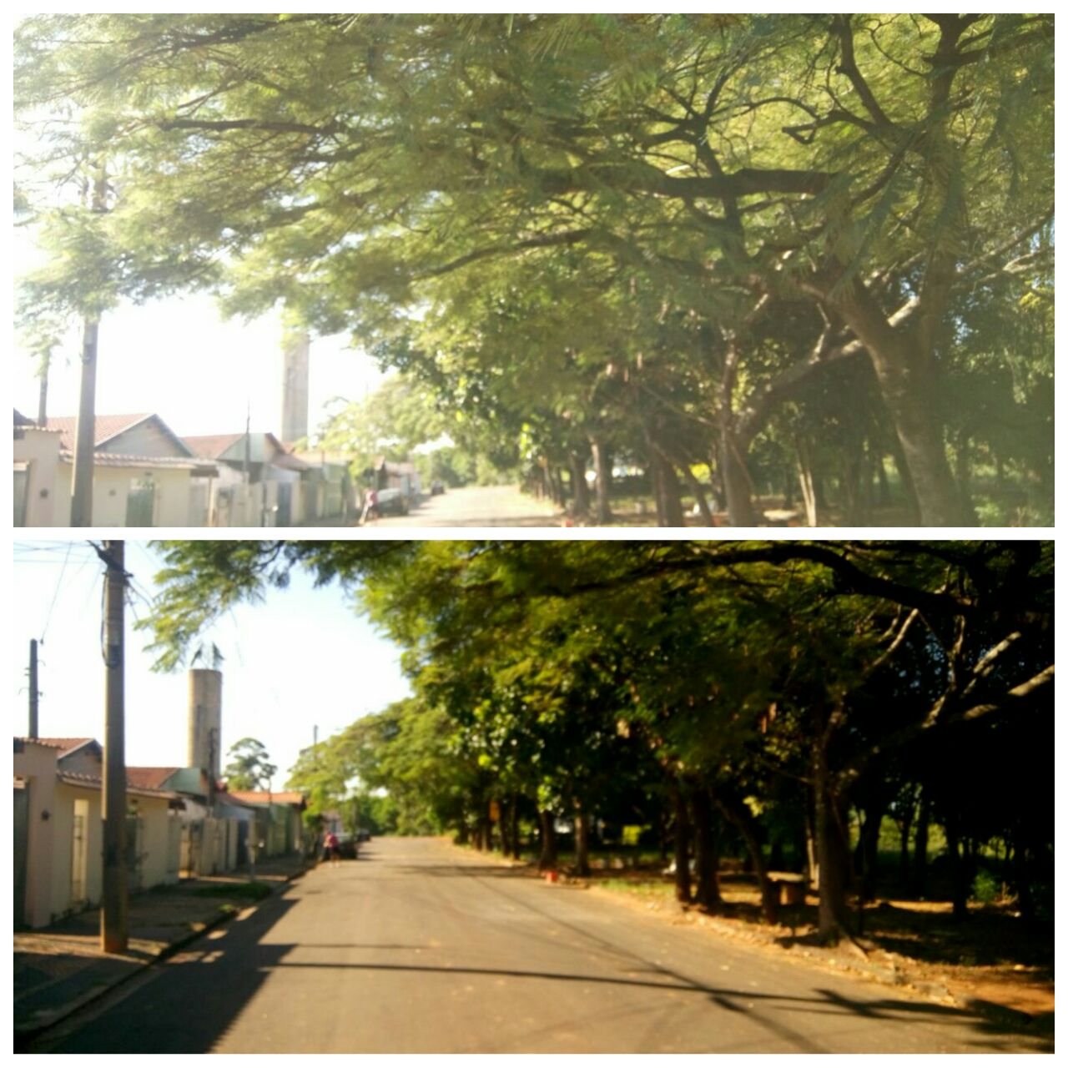

Plenário “Dr. Tancredo Neves”, em 15 de fevereiro de 2021.

JESUS
Valdenor de Jesus G. Fonseca
-Vereador-

